МАН-Юніор Дослідник. Номінація «Техніка»
Забезпечення якісного повітря в укриттях шкіл за допомогою ПЕТ-пляшок підчас тривоги
Тези
Роботу виконав
Ремзі Сеїтосманов, учень 6 класу
Крюківщинського ліцею «Лідер»

Науковий керівник
Вероніка Миколаївна Деркач, Учитель фізики
Крюківщинського ліцею «Лідер»

Наукові консультанти
Зарема Усеїнівна Усеїнова, Координатор МАН
Крюківщинського ліцею «Лідер»
Айдер Сеїтосманов, експерт SALAR International

Актуальність
Після початку війни рф проти України, школи опинились під загрозами ракетних обстрілів. За час воєнного стану на території Київської області було 725 тривог, загальною тривалістю 825 годин. Більш ніж 50% тривог було підчас проведення занять в школах. З метою забезпечення безпеки учнів, в школах під укриття були облаштовані підвальні приміщення. В середньому учні знаходяться в укриттях в умовах великої скупченості біля 3 годин.
На відмінність з класною кімнатою, в укриттях немає можливості відкрити вікна для провітрювання. В дослідженні 2022 року, ми доводили залежність працездатності мозку людини та ризику інфікування респіраторними захворюваннями (включно Covid 19) від якості повітря навколо.
Наведені віще фактори визначили актуальність вивчення якості повітря в укриттях шкіл. Тому, продовжуючи тему дослідження 2022 року, нами було вирішено дослідити якість повітря в укриттях шкіл Вишневої громади Київської області підчас тривоги з загрозою ракетного обстрілу та запропонувати можливі технічні рішення цієї проблеми.
Гіпотеза: Якісна вентиляція повітря укриття в школах Вишневої громади Київської області зменшує загрозу розповсюдження респіраторних захворювань (включно COVID) серед учнів.
Для забезпечення якісного повітря в укриттях, крім вже встановлених систем вентиляції, необхідно встановити системи рекуперації повітря. Рекуператор може бути виготовлений з ПЕТ пляшок на основі доопрацювання конструкції, яку ми розробили 2022 року.
Об’єкт дослідження: Конструкція рекуператора повітря з ПЕТ пляшок для використання у тимчасовому укритті шкіл.
Предмет дослідження: Якість повітря в укриттях шкіл Вишневої громади Київської області.
Завдання:
- Вимірювання якості повітря в укриттях шкіл Вишневої громади Київської області за наступними показниками:
- Температура повітря
- Вологість повітря
- Рівень СО2
- Рівень ПМ2.5
- Швидкість відтоку повітря на вході вентиляційного обладнання
- Моделювання якості повітря за допомогою математичних розрахунків
- Доопрацювання власної конструкції рекуператора з використанням ПЕТ пляшок та експериментування в укритті ліцею «Лідер».

В 1-му розділі описано параметри шкіл (кількість учнів, вчителів), параметри укриття та результати вимірювання якості повітря в укриттях шкіл Вишневої громади. Вимірювання підчас тривоги показало, що рівень СО2 в укриттях шкіл до 3-х годин перебування учнів (до 300 осіб) відповідає санітарним нормам. Після 3-х годин перебування починається збільшення СО2. Також, ми звернули увагу, що в укриттях високий рівень вологості. З приводу впливу збільшення показників вологості, ми звернулись письмово до лікаря Євгена Комаровського. Він пояснів, що загрозу для здоров’я становіть поява плісняви та грибків на стінах укриття.
В 2-му розділі проведено моделювання за допомогою математичних розрахунків якості повітря в школах Вишневої громади. Обчислення повітрообміну було проведено за допомогою наступних формул:
- Повітрообмін за санітарними нормами: Gп= ῤl_{л}n_{л} , $\frac{кг}{год}$
ῤ - густина повітря, дорівнює - 1,2 $\frac{кг}{м3}$
l_{л} – повітрообмін на 1 людину, $\frac{м3}{люд*год}$, що дорівнює 20 $\frac{м3}{люд*год}$ (до 3 год безперервно в приміщенні)-
n_{л} – розрахункова кількість людей у приміщенні
- Повітрообміну за СО₂ (наявний): G_{П}=ῤ V_{CO2}/(B_{ГДК}-В_{П}), $\frac{кг}{год}$
V_{CO2} – кількість СО₂, що виділяється у приміщенні, $\frac{л}{год}$
B_{ГДК} – гранично допустима концентрація СО₂ у повітрі приміщення, $\frac{л}{м3}$
(для місць періодичного перебування людей більше 2 годин безперервно, дорівнює 1,25 $\frac{л}{м3}$),
В_{П} – вміст СО₂ у припливному повітрі, $\frac{л}{м3}$ (дорівнює 0,4 $\frac{л}{м3}$)
- Кількість СО₂, що виділяється у приміщенні V_{CO2}=v_{CO2}*0,75N_{Д}, $\frac{л}{год}$
v_{CO2} – питомі виділення СО₂ від однієї людини, $\frac{л}{год*люд}$, у стані спокою дорівнює 23 $\frac{л}{год*люд}$
 | Ліцей «Лідер» |  | Ліцей «Основа» |  | Ліцей «Ідеал» |  | Ліцей №2
 | Всього | На 1 дитину | Всього | На 1 дитину | Всього | На 1 дитину | Всього | На 1 дитину
Повітрообмін за санітарними нормами, кг/год | 7200 | 24 | 6000 | 24 | 7200 | 24 | 3192 | 24
Повітрообмін за СО_{2,} кг/год | 7306 | 24 | 7306 | 29 | 7306 | 24 | 3239 | 24
Кількість СО₂, що виділяється у приміщенні, л/год | 5175 | 23 | 4312 | 23 | 5175 | 23 | 2294,25 | 23
Макс. кількість дітей у укритті | 300 |  | 250 |  | 300 |  | 133
Площа | 402,39м² |  | 275м² |  | 460м² |  | ≈100м²

На основі вимірювання, математичних розрахунків та консультації з лікарем Комаровським ми зробили наступний висновок:
У разі перебування учнів шкіл нашої громади в укритті більш ніж 3-х годин, рівень СО2 перевищує санітарні норми. Високий рівень вологості в укритті доводить до появи плісняви та грибків і це створює загрозу здоров’ю дітей. Для попередження цих негативних явищ, в укриттях всіх шкіл громади, потрібно посилити повітрообмін за допомогою встановлення рекуператора повітря.
У 3-му розділі ми описали процес доопрацювання нашої конструкції рекуператора з ПЕТ-пляшок, а саме посилення його потужності повітрообміну. Для цього ми зробили:
- Збільшили отвори відтоку і притоку повітря за допомогою більшої ПЕТ-пляшки.
- Додали другий вентилятор для посилення притоку чистого повітря.
Зміни конструкції збільшили вартість на 500 грн., та загальна сума витрат на рекуператор з ПЕТ пляшок становить – 1506 грн.
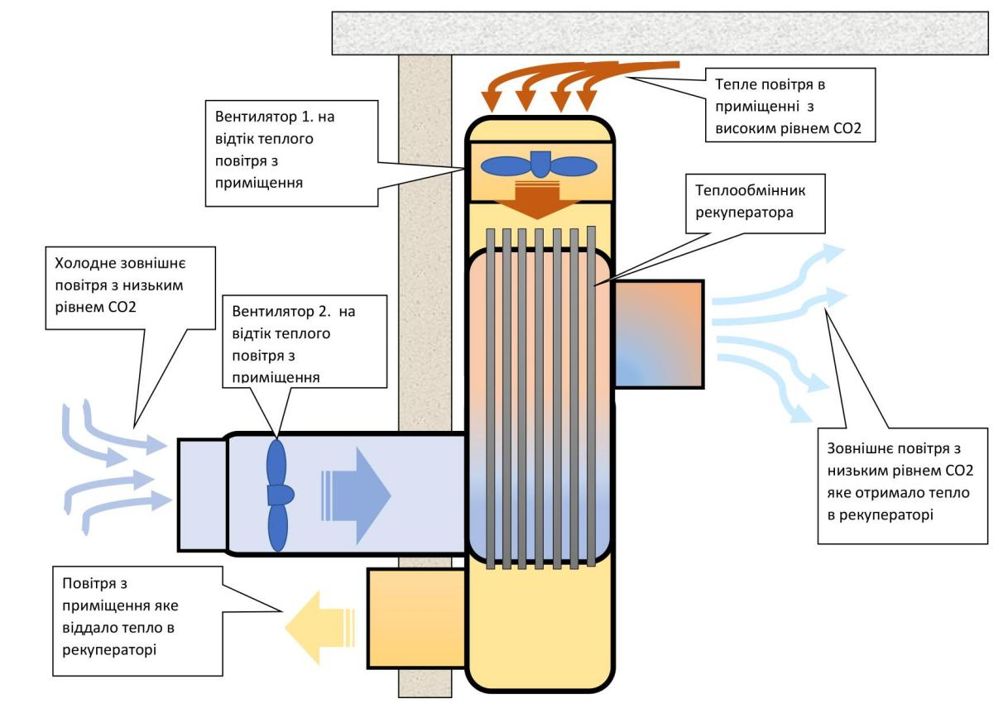
Джерела і література
- Дослідження якості повітря в класах. Ремзі Сеїтосманов, 2022р. https://youtu.be/X33LOM1n0Sk
- ДСанПіН 5.5.2.008-01 «Державні санітарні правила і норми влаштування, утримання загальноосвітніх навчальних закладів та організації навчально-виховного процесу»
https://zakon.rada.gov.ua/rada/show/v0063588-01#Text
- Ю. С. Юркевич, О. Т. Возняк, О. О. Савченко, Х. В. Миронюк Національний університет “Львівська політехніка”, кафедра теплогазопостачання та вентиляції ВИЗНАЧЕННЯ КОНЦЕНТРАЦІЇ ДІОКСИДУ ВУГЛЕЦЮ В ПРИМІЩЕННЯХ КЛАСІВ

- БЕЗПЕКА ПІД ЧАС НАВЧАННЯ: РЕКОМЕНДАЦІЇ ЩОДО ОРГАНІЗАЦІЇ УКРИТТЯ, рекомендації МОН Україні.
https://mon.gov.ua/ua/news/bezpeka-pid-chas-navchannya-rekomendaciyi-shodo-organizaciyi-ukrittya#:~:text

- Онлайн калькулятор для розрахунку швидкості повітря https://calc4u.ru/i^{nd}ex.php/aerodinamika/avtomaticheski-sozdavat-iz-zagolovka.html

- Рекуператори. Що треба знати. https://www.youtube.com/watch?v=Dvqr1wVxkfI&t=270s

